Le Document Unique d’Evaluation des Risques (D.U.E.R.) est un outil qui permet de recenser et d’agir sur l’ensemble des risques professionnels.
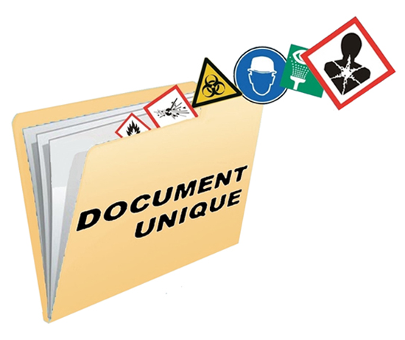
Il met l’accent sur les risques susceptibles d’être rencontrés par les salariés dans leur milieu de travail au sein même de leur activité. C’est le point d’entrée de la sécurité dans l’entreprise.

- Contexte réglementaire

Les obligations réglementaires de l’employeur sont :

- Assurer la sécurité et protéger la santé physique et mentale des travailleurs (Art L4121-1)

Les 9 Principes généraux de prévention (Art L4121-2) :

- Eviter les risques
- Evaluer les risques qui ne peuvent être évités
- Combattre les risques à la source
- Adapter le travail à l’homme (postes de travail, équipements de travail, méthodes de travail et de production …)
- Tenir compte de l’évolution de la technique
- Remplacer ce qui est dangereux par ce qui n’est pas dangereux ou par ce qui est moins dangereux
- Planifier la prévention (en y intégrant la technique, l’organisation du travail, les conditions de travail, les relations sociales, les facteurs ambiants)
- Prendre des mesures de protection collective en priorité sur les mesures de protection individuelle
- Donner les instructions appropriées aux travailleurs

- L’évaluation des risques doit être transcrite et mise à jour dans un document :

Le DOCUMENT UNIQUE (Art R4121-1)

  - Qui est concerné ?

Tout employeur quelques soient l’activité et l’effectif de son entreprise.

  - Qui est responsable ?

L’employeur est responsable de la transcription et de la mise à jour du DUER. Il peut s’associer de toutes compétences jugées utiles.

  - Quels sont les objectifs ?

- Définir un plan d’actions pour réduire les risques professionnels
- Réduire les coûts liés aux Accidents de Travail, aux Maladies Professionnelles et à l’absentéisme
- Améliorer la sécurité, la santé et les conditions de travail des salariés

  - Quel est le suivi du DUER dans l’entreprise ?

Le DUER doit au minimum être mis à jour tous les ans ainsi que lors de toute décision d’aménagement important modifiant les conditions d’hygiène et de sécurité ou les conditions de travail, ou lorsqu’une information supplémentaire concernant l’évaluation d’un risque dans une unité de travail est recueillie.

  - Qui peut le demander ?

Il est tenu à disposition des instances représentatives du personnel (Délégués du personnel, CHSCT), du Médecin du Travail, des salariés de l’entreprise.
Il est tenu, sur leur demande, à disposition de l’inspection du travail et de la CRAM.

- Méthodologie

Les principales étapes de l’élaboration du DUER.

1. Préparer la démarche
3. Elaborer un programme d’actions

Programme annuel de prévention
2. Evaluer les risques

Document unique
4. Mettre en œuvre les actions
5. Réévaluer les risques suite aux actions réalisées

Préparer la démarche

L’employeur présente le projet à l’ensemble de son effectif pour sensibiliser le personnel à l’importance de l’évaluation des risques professionnels.

Le chef d’entreprise ne peut pas réaliser seul le DUER. Il s’agit d’une démarche participative.

- Qui est associé à l’élaboration ?

Pour constituer un groupe de travail, l’employeur fait appel à toute personne souhaitant s’investir dans la démarche :
- En Interne (CHSCT, salariés,…)
- En Externe (Service de Santé au Travail, organismes de conseil ou de formation,…)
Le groupe de travail désigne un Référent Document Unique qui pilote le projet.

- Regrouper les informations utiles

- Registre des Accidents du Travail
- Fiche d’entreprise
- Plans de prévention
- Compte rendu Inspection du travail
- Fiches de Données de Sécurité (FDS)

- Planifier l’évaluation par unité de travail

Le référent Document Unique organise les plannings d’évaluation des risques par unité de travail avec le groupe de travail.

Évaluer les risques

L’évaluation des risques nécessite une analyse des situations réelles de travail des salariés :

- Observations des situations de travail
- Entretiens avec les salariés

Le groupe de travail se réunit pour rédiger les résultats de l’évaluation :

descriptif et cotation des risques.

Élaborer un programme d’actions

Le programme d’actions permet d’assurer un suivi annuel de la prévention.
Préconiser des moyens de prévention pour éviter les risques et/ou limiter leurs impacts sur la santé des salariés :

- En fonction des moyens de prévention en place
- En fonction des ressources (matérielles, humaines, financières)

Définir, en fonction de la cotation du risque, pour chaque moyen de prévention préconisé:

- Un délai de réalisation
- Un pilote

Mettre en œuvre les actions

Chaque pilote met en œuvre les moyens de prévention préconisés dont il est responsable selon les délais de réalisation définis.
Le Référent D.U.E.R. s’assure de l’application des moyens de prévention préconisés auprès de chaque pilote.

Réévaluer les risques, suite aux actions réalisées

Le groupe de travail s’assure de l’efficacité de chaque moyen de prévention mis en place.
Cette réévaluation des risques permet d’élaborer un nouveau programme d’actions si l’efficacité s’avère insuffisante.
Cette étape devra faire l’objet d’une mise à jour du D.U.E.R. et de son programme d’actions avec une réédition du document (nouvelle version et mise à jour de la date.

CHSCT : comité d'hygiène, de sécurité et des conditions de travail
CRAM : caisse régionale d’assurance maladie

